ПРАКТИЧНА РОБОТА
Мета: закріпити на практиці вміння надавати текстури об’єктам та змінювати їх налаштування
ЗАВДАННЯ
Дослідіть налаштування панелі Mapping (Відображення). Використовуючи текстуру Image or Movie, накладіть будь-яку картинку на куб, сферу і циліндр на зразок того, як показано нижче.
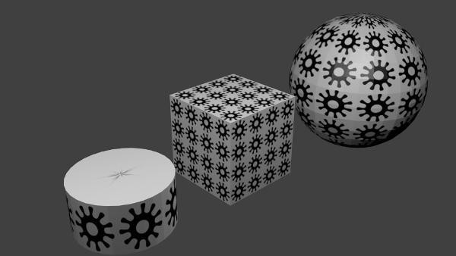

Примітки:
- Спочатку накладається одне зображення, а його “розмноження” досягається налаштуваннями.
- Для всіх трьох об’єктів використовується одна і та ж текстура. Однак матеріал у кожного об’єкта свій.

ІНСТРУКЦІЙНА КАРТКА
- До кубу на сцені додайте сферу і циліндр. Циліндр зменшіть по осі Z.

- Додайте сфері та циліндру матеріали кнопкою New на вкладці Material.
- Виділіть куб. Перейдіть на вкладку текстур і, для вже існуючої текстури, виберіть тип Image or Movie.
- За допомогою кнопки Open на панелі Image завантажте підготовлене зображення.
- На панелі Mapping (відображення) в значеннях координат виберіть
Generated (згенеровані), встановіть проекцію Cube (куб).
- В полях X і Y розділу Size (розмір) збільшіть значення, наприклад, до
- Якщо крайні картинки обрізаються ребром, то змініть вектор зміщення (offset). Так, значення 0.5 зрушить картинку на половину свого розміру.
- Виділіть сферу і прив’яжіть до неї вже існуючу текстуру, розгорнувши список текстур зліва від кнопки New.
- На панелі Mapping виберіть координати Generated, проекцію Sphere. Змініть значення X і Y розділу Size. Наприклад, X = 11, Y = 7.
- Виділіть циліндр і прив’яжіть до нього використовувану текстуру.
- Поміняйте проекцію на Tube, координати – на згенеровані. Збільшіть значення X, наприклад, до 7-ми.

